Муниципальное бюджетное дошкольное образовательное учреждение
детский сад № 72 «Мозаика» г. Белгород
Подготовила:
Воспитатель: Долматова А.В.
Ссоры между детьми. Как правильно разрешить конфликт?
Правила поведения взрослого при разрешения взрослого при разрешении конфликта.
Правило 1. Не всегда следует вмешиваться в ссоры между детьми. Научиться решать конфликты они смогут только участвуя в них. Это жизненно важный опыт .
Правило 2. Вмешиваясь в детский конфликт, никогда не занимайте сразу позицию одного из детей, даже если очевидно, кто прав, а кто виноват. Для ребенка, ведущего себя неправильно, это может не так. Ваше категорическое решение он воспримет как несправедливость и прекратит общение.
Правило 3. Разбирая конкретную ситуацию ссоры, не стремитесь определить правых и виноватых. Лучше приучите детей к мысли, кто бы ни начал ссору, ответственность за дальнейшее развитие событий несут всегда двое. Делайте акцент не на «кто виноват?», а на «что делать?».
Правило 4. Помогая детям освободиться от накопившейся обиды, следите, чтобы они не переходили на личность. Дети при изложении события должны описывать действия и слова другого ребенка, а не его личные недостатки.
Правило 5. Часто направить решение конфликта в позитивную русло помогает чувство юмора.
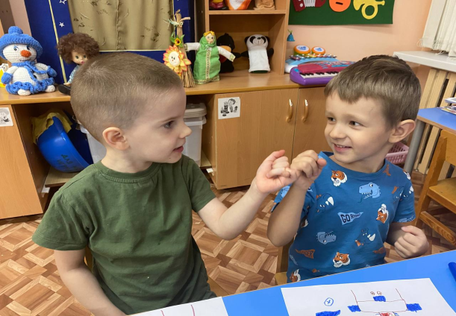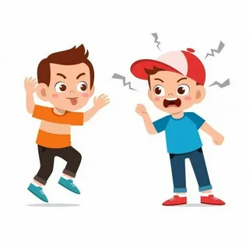

Стратегия поведения взрослого в конфликте.
1.Привлечь к себе внимание конфликтующих голосом, интонацией.
2.Сохранять эмоциональное равновесие в ходе решения конфликта.
3.Прояснить реальные проблемы и интересы обеих сторон.
4.Оценить обстоятельства, мотивы детей, с помощью вопросов выяснить причину конфликта.
5.Выслушать позицию обоих детей, используя технику активного слушания.
6.Совместо с детьми сформировать возможные пути решения, которые устроят спорящих.
7.При поиске выхода из ситуации воспользоваться техникой позитивных сообщений:
- Кто хочет рассказать, что произошло?
- Когда ты…(описание произведенного действия ребенка) могло случиться…(описание возможного негативного результата).
- Лучше…(альтернативный вариант поведения каждого из детей).
- И тогда…(положительная оценка результата игры для обеих сторон конфликта).
8.Объединить спорщиков в общую игру.
9.Помощь детям выполнить решение и проконтролировать его выполнение.
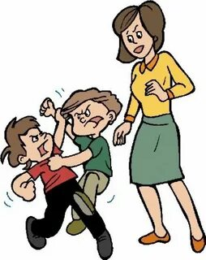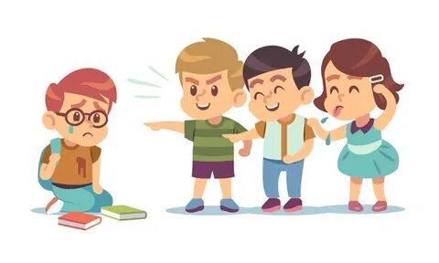

Техника активного слушания
- Обязательно повернитесь к ребенку, рассказывающему о конфликте, лицом;
- Если ребенок расстроен, не задавайте ему сразу вопросы;
- Стройте ваши фразу в утвердительной форме, а не в форме вопроса. Например: «что-то случилось…», «он тебя толкнул и тебе очень больно…», «ты на него обиделся и не хочешь с ним дружить…»;
- После утвердительного высказывания держите паузу;
- Обязательно выслушайте обе стороны участников конфликта;
- Выслушивая переживания одного ребенка, дайте понять взглядом, прикосновением, кивком головы другому ребенку, что бы помните о нем и готовы будете чуть позже выслушать и его.
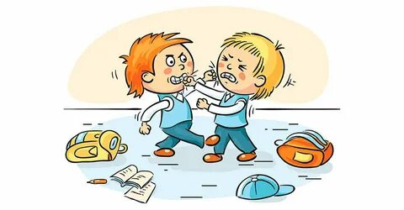
Основные подходы в разрешении детских конфликтов, воспитатель должен учитывать их характерные особенности:
1.Взрослые и дети имеют различный социальный статус, чем определяется их разное поведение в конфликте и при его разрешении.
2.Разница в возрасте и жизненном опыте разводит позиции взрослого и ребенка, порождает разную степень ответственности за ошибки.
3.Различное понимание событий и их причин участниками , конфликт глазами воспитателя и детей видится по-разному.
4.Любой конфликт в присутствие других детей приобретает воспитательный смысл.
5.Профессиональная позиция педагога - взять на себя инициативу разрешения конфликта и на первое место поставить интересы формирующейся личности.
6.Детские конфликты легче предупредить, чем успешно разрешить.

